На 03.11.2021 год. в ДГ „Здравец“, с. Шияково се проведе обучение-тренинг на тема „Знам да пресичам правилно“. Инициативата дойде от инспектор в ДПС гр. Гулянци и в него участваха деца, персонал и представители на МВР гр. Гулянци. Основната цел бе формиране на съзнателно отношение към личната безопасност и тази на околните на пътя.

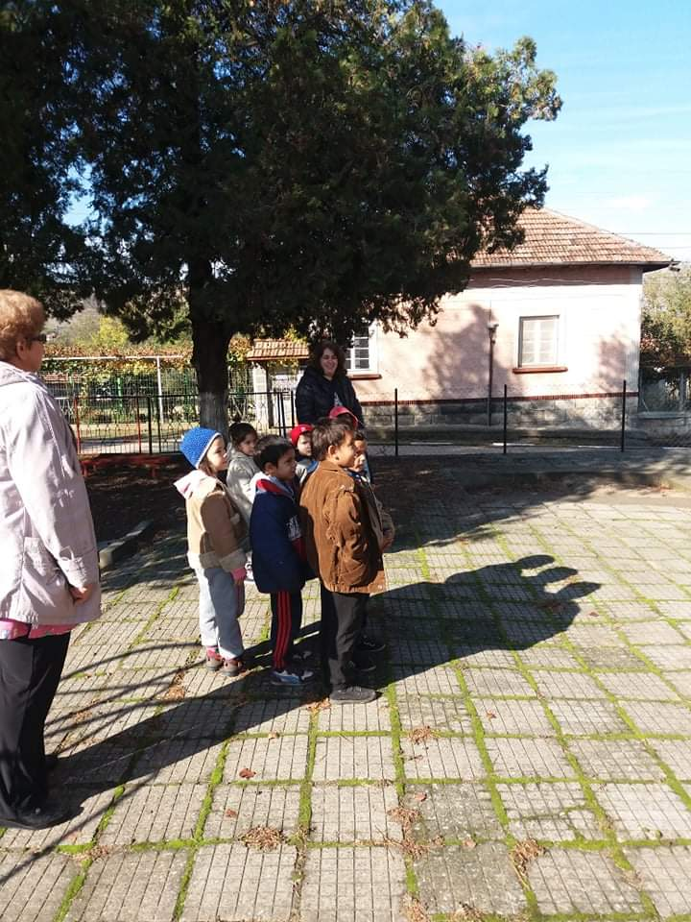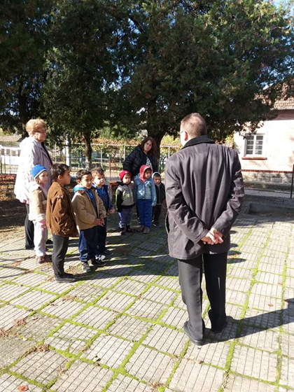

Децата успяха да затвърдят умения и навици за мотивирано поведение при движение по пътищата.

